|  |  |  |  |
| --- | --- | --- | --- |
| C:\Users\h_yes\Google Drive\dropbox\Ders Notlari\cmyo\2018-2019\Güz\sinavlar\vizeler\iibf logo.png | |  | | --- | | **T.C.**  **PAMUKKALE ÜNİVERSİTESİ**  **İktisadi ve İdari Bilimler Fakültesi**  **Yönetim Bilişim Sistemleri** | | **Ad Soyad:**  **Numara:**  **Bölüm:**  **İmza:** |
| **YBS 103 – Programlamaya Giriş**  **2019-2020 Yaz Dönemi Final Sınavı**  **28/28/2020** |
| **Sınav Yönergeleri:**  Sınav 4 sayfadır. Her soru 4 puandır. **3 Yanlış 1 Doğruyu götürecektir**. Cevapları optik forma işaretleyiniz.   * Ödev dosyanızın ismi *Ad-Soyad-Numara* formatında olmalıdır. | | |

1. Aşağıda verilen program klavyeden girilen *sayıyı cevir fonksiyonuna gönderdikten sonra işlenerek geri bir değer döndürüyor.* Dönen değer ekrana bastırılıyor. **Bu programın amacı** aşağıdaki seçeneklerin hangisinde **doğru olarak verilmiştir?**
   1. Klavyeden girilen sayının tersini alarak ekrana basar.

(Örnek: 123 girildiyse 321 olarak)

* 1. Klavyeden girilen sayının asal çarpanlarını bulur.

Örnek : 24 sayısının asal çarpanları 2,3)

* 1. Klavyeden girilen sayının basamak sayısını bulur.

(Örneğin 4567 sayısı girildiyse ekrana 4 basar)

* 1. Klavyeden girilen sayının karekökünü bulur.

**#include <stdio.h>**

**int cevir(int sayi);**

**int main(){**

int sayi,b;

printf("Sayi : ");

scanf("%d",&sayi);

printf("Sonuc:%d",cevir(sayi));

return 0;

**}**

**int cevir(int sayi){**

int basamak,s=0,s2=0;

**while(sayi!=0){**

basamak=sayi%10;

sayi=sayi/10;

s2=s2\*10+basamak;

s++;

**}**

return s2;

**}**

(Örneğin : 81 sayısı girildiyse ekrana 9 basar.)

1. Aşağıda verilen programda **usAl** isimli fonksiyon **sayi ve us parametreleri** kendisine gelen değerleri **sayius** formatında **üs alma** işlemini gerçekleştirmektedir. Fonksiyon **usAl(2,3)** formatında çağrıldığında **23** işleminin sonucu olan **8** değerini **return etmektedir.** Sonrasında return edilen değer ekrana yazdırılmaktadır.

Programın bu işlevini yerine getirebilmesi için noktalarla belirtilen boşluğa gelmesi gereken **uygun ifadenin** hangi seçenekte verildiğini bulunuz.

**#include <stdio.h>**

**int usAl(int sayi,int us){**

int sonuc=1;

**for(int i=1;i<=us;i++){**

………………………

**}**

return sonuc;

}

**int main(){**

printf("Sonuc : %d",usAl(2,3));

return 0;

**}**

* 1. sonuc\*=i; **c.** sayi\*=sonuc;
  2. sonuc\*=sayi; **d.** sayi\*=1;

1. 3) Aşağıdaki Klavyeden girilen n değerine göre **n! değerini hesaplayan programı**n C dili kodları verilmiştir.

**Örnek :** n=5 ise 5!=1x2x3x4x5=120 değerini vermektedir.

Programın bu işlevi yerine getirebilmesi için numaralandırılmış boşluklara gelmesi gereken kodları barındıran doğru seçeneği bulunuz.

**#include <stdio.h>**

**int main(){**

int n;

……..1…….

printf("n degerini giriniz : ");

scanf("%d",&n);

**for(int i=1;i<=n;i++){**

……..2……..

**}**

printf("%d! = %d",n,fak);

**}**

* 1. **1 nolu boşluk :**  int fak=1;  
     **2 nolu boşluk :** fak\*=i;
  2. **1 nolu boşluk :**  int fak=0;  
     **2 nolu boşluk :** i\*=fak;
  3. **1 nolu boşluk :**  int fak=0;  
     **2 nolu boşluk :** fak\*=i;
  4. **1 nolu boşluk :**  int fak=1;  
     **2 nolu boşluk :** fak\*\*;

4)Aşağıda verilen **C programı** çalıştırıldığında elde edilen **ekran çıktısı** hangi seçenekte **doğru** olarak verilmiştir?

1. 20 5 20 40
2. 20 40 20 40
3. 25 25 25 25
4. 20 20 5 40

**#include <stdio.h>**

**int main () {**

int x,y, \*ptr1, \*ptr2;

x=20;y=5;

ptr1=&y;

ptr2=ptr1;

\*ptr2=x;

y\*=2;

ptr1=&x;

printf("%d ",x);

printf("%d ",y);

printf("%d ",\*ptr1);

printf("%d\n",\*ptr2);

return 0;

**}**

5) Aşağıda verilen C programının **ekran çıktısı** hangi seçenekte doğru işaretlenmiştir

**#include <stdio.h>**

**int main(){**

float a=58.20;

int b;

b=a;

a=a-b;

printf("%d %.2f",b,a);

return 0;

**}**

a. 582 0.20

b. 58 0.20

c. 58 20

d. 582 2.0

6) Aşağıda verilen **C programı** çalıştırıldığında 7. Satırda verilen y değişkeni çalışma zamanında sonsuza kadar arttırılır mı?

1 #include <stdio.h>

2 int main()

3 {

4 int x = 0;

5 int y = 0;

6 if (!x){

7 y++;

8 }

9 return 0;

10 }

a. DOĞRU

b. YANLIŞ

7)

i=10;

while( i)

printf(“%d”,i);

i+=1;

Yukarıdaki programın ekran çıktısı nedir?

A) 10'dan başlayıp, 1 arttırarak sonsuza kadar sayıları yazar

B) 1 defa 10 yazar

C) Sonsuz defa 10 yazar

D) Herhangi bir şey yazmaz

8) Aşağıdaki döngü kaç kez çalışır?

for(i=10; i>=50; i+=5)

A) 0 B) 5 C) 9 D) 10 E) 40

9)

#include <stdio.h>

int main()

{

int sonuc = 1, i;

printf("Sayi giriniz: ");

scanf("%d", &i);

while (i > 0)

{

sonuc \*= i;

i -= 1;

}

printf("Islemin sonucu: %d\n", sonuc);

return 0;

}

Yukarıdaki program çalıştırılıp, klavyeden 5 sayısı girilirse ekran çıktısı ne olur?

A) Islemin sonucu: 120 C) Islemin sonucu: 1

B) Islemin sonucu: 5 4 3 2 1 D) Islemin sonucu: 5

10)

#include <stdio.h>

int main()

{

int i = 10;

while (i > 0)

{

printf("%d", i);

i -= 1;

if (i == 5)

i = 0;

}

printf("Son\n");

return 0;

}

Yukarıdaki programın ekran çıktısı nedir?

1. SON
2. 10 9 8 7 6 SON
3. 10 9 8 7 6 5 4 3 2 1 0 SON
4. 10 9 8 7 6 5 4 3 2 1 SON
5. 10 9 8 7 6 5 SON

11)

#include <stdio.h>

int main()

{

int i = 50;

while (i <100)

{

if (i / 10 == (double)i / 10)

printf("%d\n", i);

i++;

}

return 0;

}

Yukarıdaki programın ekran çıktısı nedir?

1. 50 60 70 80 90
2. 5 6 7 8 9
3. Hiçbir şey yazdırmaz
4. 50"den 99 a kadar (99 dahil) sayılar
5. 50 60 70 80 90 100

12)

#include <stdio.h>

int main()

{

int i, n=10, toplam=0;

for (i = 1;i < n + 1;i++)

toplam += i;

printf("TOPLAM = %d\n", toplam);

return 0;

}

Yukarıdaki programın ekran çıktısı nedir?

1. TOPLAM = 10
2. TOPLAM = 55
3. TOPLAM = 0
4. TOPLAM = 66

13)

#include <stdio.h>

int main()

{

int i;

for (i = 1;i < 10;i++)

{

if (i % 5 == 0)

break;

printf("%d", i);

}

return 0;

}

"C’de break komutu ile döngünün sonlandırılması sağlanır." Verilen bilgiye göre yukarıdaki kodlar çalıştırıldığında ekran çıktısı nedir?

A) 1 2 3 4 5 6 7 8 9 10 C) 1 2 3 4 5

B) 1 2 3 4 D) 5

14)

#include <stdio.h>

int main()

{

int i=2, k=5;

while (i == 2 && k == 5)

{

printf("A ");

i++;

}

printf("B ");

while (i == 3 || k == 2)

{

printf("C ");

i++;

}

printf("D");

return 0;

}

Yukarıdaki programın ekran çıktısı nedir?

A) A B C D C) A C

B) Sonsuz sayıda A yazar D) Hiçbir şey yazmaz E) A B D

15)

#include <stdio.h>

int main()

{

int i;

for (i = 10; i < 30;)

{

while (i > 20 )

{

printf("%d", i / 5);

}

}

return 0;

}

Ekran çıktısı nedir? (Hatalı Soru)

A) 5(Sonsuz tane) C) 5 (1 tane yazar)

B) 25 (1 tane yazar) D) 4.0 5.0 E) 20 25

16)

#include <stdio.h>

int main()

{

int i,k;

for (i = 5; i < 7; i++)

{

for (k = 3; k < i; k++)

printf("%d ",k);

}

return 0;

}

Verilen programdaki for döngüleri hangi ekran çıktısını verir

A) 3 4 5 6 D) 3 4 3 4 5

B) 5 6 3 4 5 6 E) 3 4

C) 3 4 5 3 4 5 6

17)

#include <stdio.h>

int main()

{

int i=0;

while (i < 10)

{

i += 2;

printf("DONGU ICI\n");

}

printf("DONGU DISI\n");

return 0;

}

Yukarıdaki kodlar çalıştırıldığında, " DONGU ICI " ve " DONGU DISI " mesajları ekrana kaç adet yazdırılır?

1. DONGU ICI: 5 DONGU DISI:1
2. DONGU ICI: 4 DONGU DISI:1
3. DONGU ICI: 5 DONGU DISI:5
4. DONGU ICI: 10 DONGU DISI:10
5. DONGU ICI: 4 DONGU DISI:4

18)

#include <stdio.h>

int main()

{

int sayilar = 0,i, sayi;

for (i = 0; i < 5; i++)

{

printf("Sayi giriniz: ");

scanf("%d", &sayi);

sayilar += sayi;

}

printf("%lf", (double)sayilar/5);

return 0;

}

Yukarıda yazılan kodlar hangi işlemi yapar?

1. 1'den 5'e kadar olan sayıları yazar
2. Klavyeden i sayısı girilir ve 1'den i'ye kadar sayıların ortalamasını yazar
3. Klavyeden girilen 5 adet sayının ortalamasını yazar
4. 1'den 5'e kadar olan sayıların ortalamasını yazar
5. Klavyeden girilen sayının 5'te 1'i ekrana yazdırılır

19) Aşağıdaki program klavyeden sırayla girilen **3 sayı içerisinden en büyüğünü** bularak ekrana yazdırmaktadır. **continue** ifadesini numaralandırılmış boşluklardan hangisine koyduğumuzda program en büyük sayıyı hatasız bir biçimde bulacaktır.

**#include <stdio.h>**

**int main(){**

int sayi,eb;

for(int i=1;i<=3;i++){

……..1…….

printf("%d.Sayi :",i);

……..2…….

scanf("%d",&sayi);

……..3…….

if(i==1){

eb=sayi;

……..4…….

}

if(sayi>eb)

eb=sayi;

}

printf("En Buyuk Sayi : %d",eb);

}

* 1. 1 numaralı boşluğa **C)**  3. numaralı boşluğa
  2. 2 numaralı boşluğa **D)**  4 numaralı boşluğa

20) Aşağıdaki program parçası ekranda kaç defa “YBS” yazar?

#include<stdio.h>

int main()

{

int x;

for(x=-1; x<=10; x--)

{

if(x < 5)

printf("YBS");

else

continue;

}

return 0;

}

A) 0 defa C) 11 defa

B) 5 defa D) Sonsuz defa

21) Aşağıda fonksiyonlar ile ilgili ifadeler verilmiştir. Bu ifadelerden **yanlış olanı bulunuz.**

* 1. Fonksiyonlar başka fonksiyonlar içerisinden çağrılabilir.
  2. Fonksiyonlar tek bir görevi icra etmelidir.
  3. Fonksiyonlar başka fonksiyonlar içerisinde tanımlanabilir.
  4. Fonksiyonlar geri değer döndürmeyecekse void türünde tanımlanır.

22) “Bir fonksiyonun parametrelerinde ve fonksiyon gövdesinde tanımlanan değişkenler programın her yerinde kullanılabilir.” ifadesi doğru mu yanlış mı?

a. Doğru b. Yanlış

1) int a[5]={ }; 2) int a[5]={0};

3) int a[ ]={1,2,3}; 4) int a[3]={1,2,3,4};

23) Yukarıdaki dizi tanımlarından hangisi C dilinde **hata verir**?

a) Hiçbiri b) Yalnız 1 c) Yalnız 4

d) 1 ve 3 e) 1, 3 ve 4

24) Aşağıda verilen **C programı** çalıştırıldığında elde edilen **ekran çıktısı** hangi seçenekte **doğru** olarak verilmiştir?

a. 12

b. 1

c. 5

d. 10

#include <stdio.h>

int main()

{

int a[9]={3,-4,5,2,-8,6,4,1,3};

int i, t=0;

for(i=2; i<10; i++) {

t += a[i];

if(t == i) break;

}

printf("%d",t);

return 0;

}

25) Aşağıda verilen **C programı** çalıştırıldığında elde edilen **ekran çıktısı** hangi seçenekte **doğru** olarak verilmiştir?

#include<stdio.h>

int main()

{

char s[ ] = "Fine";

\*s = 'N';

printf("%s", s);

return 0;

}

a.Fine

b. Nine

c. Derleme Zamanı Hatası

d. Çalışma Zamanı Hatası

26) Aşağıda verilen **C programı** çalıştırıldığında elde edilen **ekran çıktısı** hangi seçenekte **doğru** olarak verilmiştir?

#include<stdio.h>

int main()

{

int a[3] = {2, ,1};

printf("%d", a[a[0]]);

return 0;

}

a.0

b. 1

c. Derleme Zamanı Hatası

d. Çalışma Zamanı Hatası

27) Aşağıda verilen **C programı** çalıştırıldığında elde edilen **ekran çıktısı** hangi seçenekte **doğru** olarak verilmiştir?

#include <stdio.h>

int main()

{

int a[3][3]={1,20,30,

40,58,58,

77,59,2};

int i, toplam = 0;

for (i = 1; i < 3; i++)

toplam += a[i][i];

printf("Toplam = %d\n", toplam);

return 0;

}

a. Toplam = 61

b. Toplam = 118

c. Toplam = 51

d. Toplam = 60

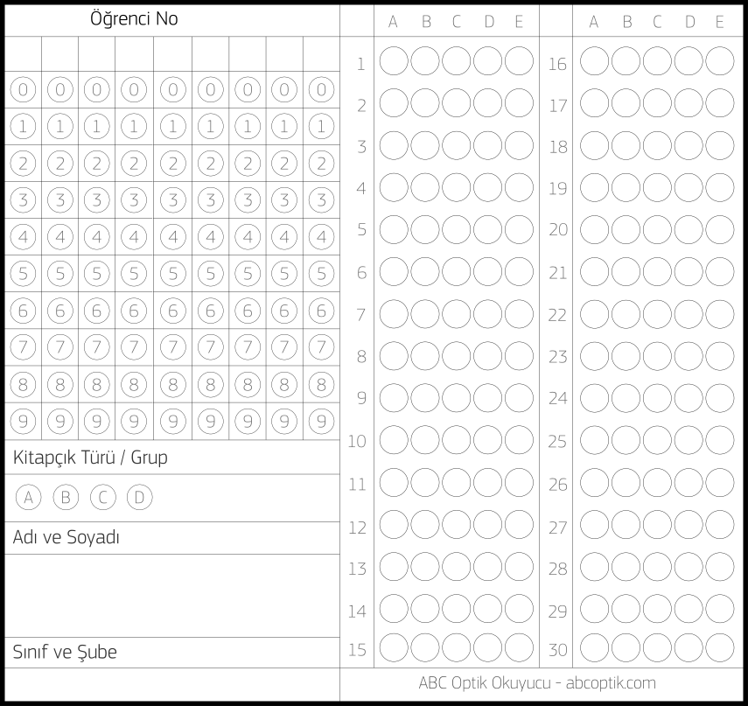

Edmodo'da yer alan Ad-Soyad-Numara.png dosyasını masaüstüne indiriniz veya yukardaki boş cevap anahtarının üzerine sağ tıklayarak yukardan ”Resim Olarak Kaydet” seçeneğine tıklayıp Ad-Soyad-Numara bilgilerinizle isimlendirerek masaüstüne kaydedeniz.

Dosya ismini belirtilen formatta kendi bilgilerinizle doldurunuz.

Dosyaya sağ tıkladıktan sonra Birlikte Aç menüsünde yer alan Paint programını seçiniz.

Yukarıdaki menüden Metin kısmını seçerek Adı ve Soyadı bölümünü doldurunuz. Buraya numaranızı da yazınız.

Yine Metin kısmını seçerek Sınıf ve Şube kısmını öğrenim türünüze göre Normal Öğretim veya İkinci Öğretim olarak doldurunuz

Daha sonra Renkle Doldur(Kova) seçiniz ve renk menüsünden siyahı seçiniz

Numaranızın başına 0 ekleyerek numaranızı işaretleyiniz. Yuvarlağın içindeki tüm boşlukları işaretleyerek siyah yapınız.

Daha sonra cevaplarınızı da yine Renkle doldur kısmından tıklayarak siyah yapınız.

Arada bir kaydetmeyi(Ctrl+S) unutmayınız

Cevaplarınızın yer aldığı bu resim dosyasını, sınav dosyanızın sonunda yer alan boş cevap anahtarını silerek aynı yere kopyalayınız.

Sınav dosyanızda yer alan ad soyad bölümünü doldurarak sınav dosyanızın ismini de Ad-Soyad-Numara olarak kaydediniz. Ödev dosyanız pdf ve docx olarak yükleyebilirsiniz.

Daha sonra ödev dosyasını EDS üzerinden yükleyiniz.